张店区市场监督管理局
2022年政府信息公开工作年度报告

本报告根据《中华人民共和国政府信息公开条例》、《中华人民共和国政府信息公开工作年度报告格式》和省、市有关工作要求，由张店区市场监督管理局编制。报告全文由总体情况，主动公开政府信息情况，收到和处理政府信息公开申请情况，政府信息公开行政复议、行政诉讼情况，存在的主要问题及改进情况，其他需要报告的事项六个部分组成。本报告中所列数据的统计期限自2022年1月1日起至2022年12月31日止。如对报告内容有疑问，请与张店区市场监督管理局办公室联系（地址：山东省淄博市张店区西五路十七中北街6号;邮编:255000;电话：0533-2760090）。

一、总体情况
2022年，张店区市场监管局按照国家关于政务公开工作决策部署和省、市相关要求，认真贯彻《中华人民共和国政府信息公开条例》和《张店区人民政府办公室关于印发 2022 年张店区政务公开工作方案的通知》工作要求，拓展政府信息公开的内容，丰富政府信息公开的形式，提升了政府信息公开质量和政务公开工作实效。
- 主动公开。2022年度，张店区市场监管局通过张店区人民政府网站信息公开平台主动公开各类信息2915件，其中政策文件1件，专项规划3件，统计信息3件，各类会议14件，人大建议和政协提案办理情况16件，财政信息6件，行政执法结果588件，行政许可结果2225件，各类抽检信息6批次，“双随机、一公开”信息4件，通知公告22件，工作动态12件，主动公开基本目录1件，政府开放日活动1件，其他公开事项10余件。
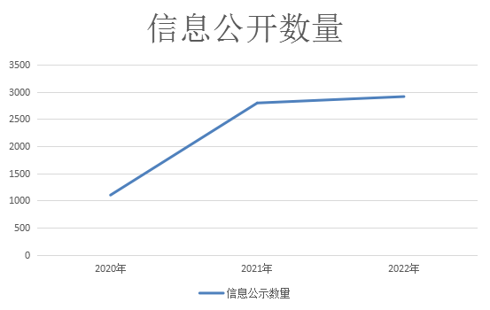
- 依申请公开。2022年，张店区市场监管局共收到7条依申请公开政府信息，均涉及案件处罚，申请人的类别均为自然人，均已按照相关规定和申请人要求的形式做出了书面答复，按时办结。在政府信息公开申请办理过程中，未收取任何费用，也未发生因违反政府信息公开工作规定而出现投诉、复议、诉讼情况。
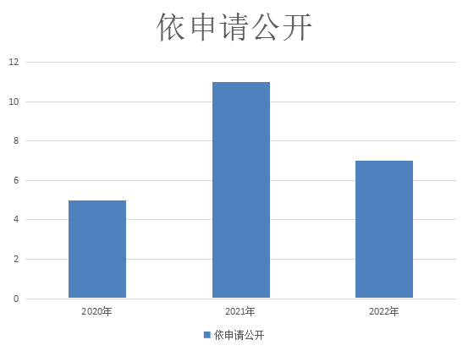
（三）政府信息管理。严格落实政务公开管理责任制，印发了《2022年政务公开工作实施方案》、《2022年度主动公开基本目录》、《政府信息公开保密审查制度》。按照相关制度规定，严格执行信息公开申请、发布、审核制度，保证政府信息公开内容的全面性、准确性。健全主动公开栏目内容的日常检查、维护和更新机制。
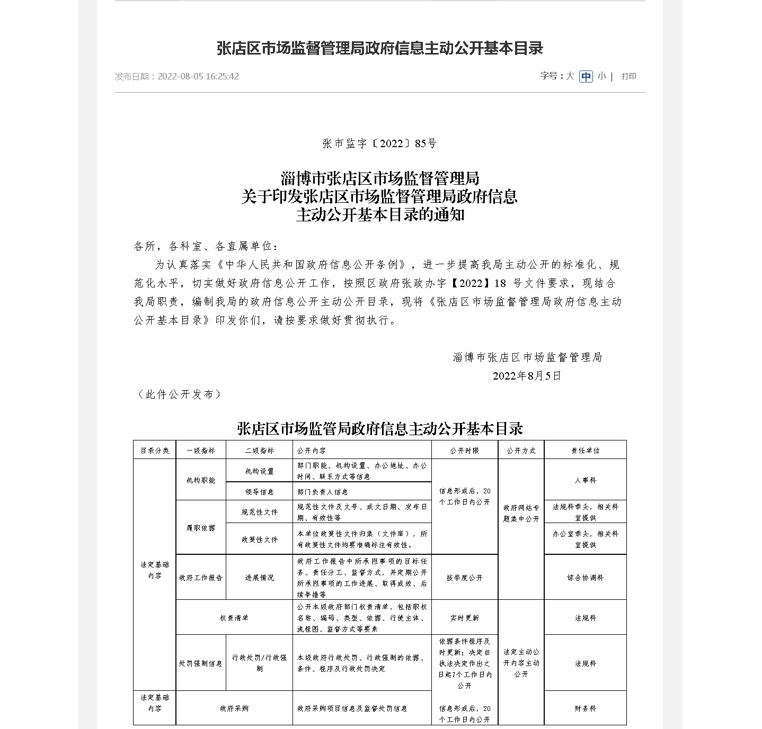

（四）平台建设方面。根据《国办2022年政务公开第三方评估事项任务分工清单》开展自查，对目录和栏目进行完善和调整，持续扩展细化主动公开的具体内容。行政执法公示增加“反不正当竞争”专栏。重点领域信息公开增加“药品零售经营监督检查”和“食品安全消费提示警示”专栏，进一步规范了政府信息公开工作。
（五）监督保障方面。一是根据人员变动，及时调整由分管副局长任组长、相关科室负责人为成员的区市场监管局政府信息公开工作领导小组，明确各项重点政府信息公开的责任科室，切实压实责任，确保政府信息公开工作有序有力开展。二是加强政务公开培训工作，学习贯彻《中华人民共和国政府信息公开条例》等规章制度，掌握政务公开基本操作规程，进一步明确政务公开的内容范围、程序流程、监督管理等。三是设立举报监督电话和邮箱，对办公地址、联系方式等内容进行规范公开，确保监督保障渠道畅通。
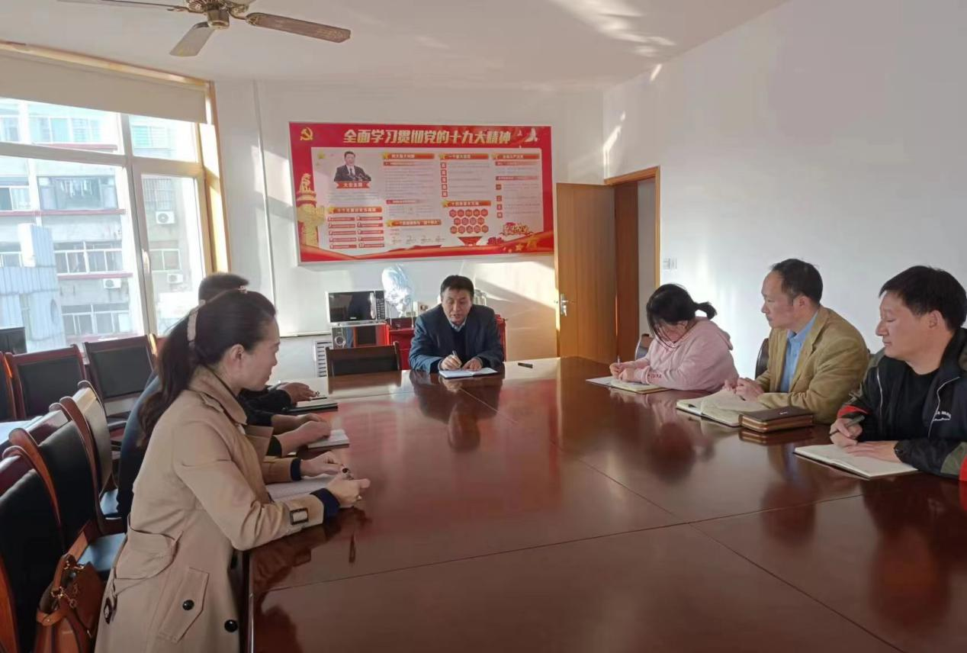
二、主动公开政府信息情况
第二十条 第（一）项
信息内容 | 本年制发件数 | 本年废止件数 | 现行有效件数
规章 | 0 | 0 | 0
行政规范性文件 | 0 | 0 | 1
第二十条 第（五）项
信息内容 | 本年处理决定数量
行政许可 | 2225
第二十条 第（六）项
信息内容 | 本年处理决定数量
行政处罚 | 588
行政强制 | 0
第二十条 第（八）项
信息内容 | 本年收费金额（单位:万元）
行政事业性收费 | 0

三、收到和处理政府信息公开申请情况
（本列数据的勾稽关系为:第一项加第二 项之和，等于第三项加第四项之和） |  |  | 申请人情况
 |  |  | 自然人 | 法人或其他组织 |  |  |  |  | 总计
 |  |  | 自然人 | 商业 企业 | 科研 机构 | 社会公 益组织 | 法律服 务机构 | 其他 | 总计
一、本年新收政府信息公开申请数量 |  |  | 7 | 0 | 0 | 0 | 0 | 0 | 7
二、上年结转政府信息公开申请数量 |  |  | 0 | 0 | 0 | 0 | 0 | 0 | 0
三、本年 度办理 结果 | （一）予以公开 |  | 7 | 0 | 0 | 0 | 0 | 0 | 7
三、本年 度办理 结果 | （二）部分公开（区分处理的，只计这 一情形，不计其他情形） |  | 0 | 0 | 0 | 0 | 0 | 0 | 0
三、本年 度办理 结果 | （三）不 予公开 | 1.属于国家秘密 | 0 | 0 | 0 | 0 | 0 | 0 | 0
三、本年 度办理 结果 | （三）不 予公开 | 2.其他法律行政法规禁止 公开 | 0 | 0 | 0 | 0 | 0 | 0 | 0
三、本年 度办理 结果 | （三）不 予公开 | 3.危及“三安全一稳定” | 0 | 0 | 0 | 0 | 0 | 0 | 0
三、本年 度办理 结果 | （三）不 予公开 | 4.保护第三方合法权益 | 0 | 0 | 0 | 0 | 0 | 0 | 0
三、本年 度办理 结果 | （三）不 予公开 | 5.属于三类内部事务信息 | 0 | 0 | 0 | 0 | 0 | 0 | 0
三、本年 度办理 结果 | （三）不 予公开 | 6.属于四类过程性信息 | 0 | 0 | 0 | 0 | 0 | 0 | 0
三、本年 度办理 结果 | （三）不 予公开 | 7.属于行政执法案卷 | 0 | 0 | 0 | 0 | 0 | 0 | 0
三、本年 度办理 结果 | （三）不 予公开 | 8.属于行政查询事项 | 0 | 0 | 0 | 0 | 0 | 0 | 0
三、本年 度办理 结果 | （四）无 法提供 | 1. 本机关不掌握相关政府信息 | 0 | 0 | 0 | 0 | 0 | 0 | 0
三、本年 度办理 结果 | （四）无 法提供 | 2. 没有现成信息需要另行制作 | 0 | 0 | 0 | 0 | 0 | 0 | 0
三、本年 度办理 结果 | （四）无 法提供 | 3.补正后申请内容仍不明确 | 0 | 0 | 0 | 0 | 0 | 0 | 0
三、本年 度办理 结果 | （五）不 予处理 | 1.信访举报投诉类申请 | 0 | 0 | 0 | 0 | 0 | 0 | 0
三、本年 度办理 结果 | （五）不 予处理 | 2.重复申请 | 0 | 0 | 0 | 0 | 0 | 0 | 0
三、本年 度办理 结果 | （五）不 予处理 | 3. 要求提供公开出版物 | 0 | 0 | 0 | 0 | 0 | 0 | 0
三、本年 度办理 结果 | （五）不 予处理 | 4.无正当理由大量反复  申请 | 0 | 0 | 0 | 0 | 0 | 0 | 0
三、本年 度办理 结果 | （五）不 予处理 | 5.要求行政机关确认或重 新出具已获取信息 | 0 | 0 | 0 | 0 | 0 | 0 | 0
三、本年 度办理 结果 | （六）其 他处理 | 1.申请人无正当理由逾期 不补正、行政机关不再处理 其政府信息公开申请 | 0 | 0 | 0 | 0 | 0 | 0 | 0
三、本年 度办理 结果 | （六）其 他处理 | 2.申请人逾期未按收费通知 要求缴纳费用、行政机关不再 处理其政府信息公开申请 | 0 | 0 | 0 | 0 | 0 | 0 | 0
三、本年 度办理 结果 | （六）其 他处理 | 3. 其他 | 0 | 0 | 0 | 0 | 0 | 0 | 0
三、本年 度办理 结果 | （七）总计 |  | 7 | 0 | 0 | 0 | 0 | 0 | 7
四、结转下年度继续办理 |  |  | 0 | 0 | 0 | 0 | 0 | 0 | 0

四、政府信息公开行政复议、行政诉讼情况
行政复议 |  |  |  |  | 行政诉讼
结果 维持 | 结果 纠正 | 其他 结果 | 尚未 审结 | 总计 | 未经复议直接起诉 |  |  |  |  | 复议后起诉
 |  |  |  |  | 结果 维持 | 结果 纠正 | 其他 结果 | 尚未 审结 | 总计 | 结果 维持 | 结果 纠正 | 其他 结果 | 尚未 审结 | 总计
0 | 0 | 0 | 0 | 0 | 0 | 0 | 0 | 0 | 0 | 0 | 0 | 0 | 0 | 0

五、存在的主要问题及改进情况

2022年，我局在政府信息公开工作方面，扩宽信息公开内容，提高信息公开的时效性，取得了一些进步，但与公众对行政信息公开工作的期待还有差距。

存在的主要问题：一是信息公开的主动性还不够。公开的内容、范围还停留在《政府信息公开条例》及上级要求上，不能真正将各项业务与政务公开工作真正融合；二是信息公开的质量还需要进一步规范提升。还存在部分信息公开内容不够规范、标准不统一的现象；三是政务公开培训不够深入，内容不够丰富。

针对以上问题，我局从以下几方面予以了改进。

一是扩展政府信息公开内容。加大主动公开力度，重点公开与民生息息相关的政府信息，让公众更好地了解市场监管的各项工作；在提升信息量的同时，加强信息编报的审核，提高信息质量。
二是提升政府信息公开质量。进一步梳理信息主动公开基本目录责任分工，不断提升政务公开质量。健全主动公开栏目内容的日常检查、维护和更新机制。规范主动公开文件公开流程。
三是深化政府信息公开培训。加强政府信息公开业务学习和培训，打造覆盖全面、功能完备的政务公众信息服务体系，实现透明务实、高效便民的政务服务。
- 其他需要报告的事项
（一）依申请公开信息处理费收费情况
我局严格按照《中华人民共和国政府信息公开条例》的规定公开政府信息，本年度未收取涉及政府信息公开申请的任何费用。
（二）本年度建议提案办理情况。
2022年共收到人大建议5件，涉及知识产权保护、广告监管等领域，主动公开5件；政协提案11件，主要涵盖食品安全、网络交易监管、药械化监管等领域，主动公开11件。我局把办理建议提案与推进市场监管各项工作紧密结合起来,严格程序，注重实效，组织召开面复会，确保建议提案办理质量，见面率、回复率、面复率均达100％。
（三）政务公开内容创新实践情况。
2022年，我局拓展政府信息公开的内容，提升政府信息公开质量，丰富政府信息公开的形式，利用我局微信公众号“张店市场监管”积极宣传报道民政领域政务公开工作，提升群众知晓度和认可度。
（四）《2022年淄博市张店区政务公开工作方案》落实情况
2022年我局严格按照《2022年淄博市张店区政务公开工作方案》要求，分解任务，制定措施，确保了方案各项工作落地落实。一是认真梳理主动公开基本目录。扩展政务公开内容，细化项目，加大频次，创新形式。二是加强重点领域信息公开。及时发布食品经营生产监督检查计划、食品安全抽检结果和食品安全消费提示警示等信息。

